目录
章 工程概况 3
第1节 工程简介 3
第2节 工程特点 3
第二章 编制依据 3
第三章 施工技术准备 4
第四章 施工生产准备 7
第1节 原材料规格型号及主要技术参数 7
第2节 锚具型号及主要技术参数 8
第3节 原材料取样和试验检查 8
第4节 张拉设备标定 10
第5节 主要施工机具设备规格、数量及技术性能 12
第6节 预应力筋下料、标志和运输 14
第7节 固定端挤压锚制作 15
第8节 预应力筋铺设和承压板安装 15
第9节 穴模清理及锚具安装 17
第10节 张拉 17
第五章 质量、安全保证措施 20
第1节 质量保证措施 20
第2节 安全保证措施 21

工程概况

工程简介
某市医科大学附属医院某住院部工程位于某市市某区，工程建筑面积为73687m²，由三栋建筑联体组成，其中高疗楼18 层，普疗楼9 层，门诊大厅附属建筑4 层，地下2 层。基础结构类型复杂，其中高疗楼为箱式基础，普疗楼为梁式筏基，其它为独立柱板式基础，工程主体为框架剪力墙结构，门诊大厅穹形屋顶为球形网架结构，门诊大厅附属建筑的主梁为无粘结预应力结构。

工程特点
1.2.1 某住院部工程在1～3 层和夹层的主梁均采用无粘结预应力技术，根据特殊过程控制要求，编制本施工方案。
1.2.2 本工程规模大、主体结构复杂、工期要求紧。
1.2.3 本工程预应力工程量大，作业面窄，施工困难。最大无粘结预应力结构主梁的跨度达18m，施工工艺复杂。

编制依据
2.1 本工程设计图纸；
2.2《无粘结预应力混凝土结构技术规程》(JGJ/92-93)；
2.3《预应力筋用锚具、夹具和连接器应用技术规程》(JGJ85-92)；
2.4《混凝土结构工程施工质量验收规范》(GB50204-92)；
2.5《钢绞线、钢丝束无粘结预应力筋》(JG3006-93)；
2.6《辽宁省建筑工程交工技术档案编制办法》；

施工技术准备
3.1 根据设计图和图纸会审的意见，修改施工方案，绘制预应力结构节点构造详图。
3.2 用于施工正式施工方案报送有关单位审定。
3.3 按审定批准的施工方案核对施工材料，确定现场管理人员名单，落实企业内部工程项目承包责任指标。
3.4 召集施工现场管理人员、班组长针对本工程特点进行技术、安全交底。
3.5 对施工人员进行安全文明生产教育、工地规章制度教育，重点强调安全生产教育。
3.6 经会审通过的施工方案在施工过程中，除原会审单位共同认定确需调整外，任何单位和个人不得随意改变和调整其内容，尤其是主要施工方法。
3.7 材料制作和施工流程
3.71 承压板、螺旋筋在施工现场安装。
3.72 预应力筋下料、挤压锚制作在施工现场进行。
3.73 支撑钢筋在施工现场制作并拼装。
3.74 预应力筋在施工现场的堆放位置为非预应力区，或不影响下道工序施工的其他区域。
3.75 施工流程（如图3-1）
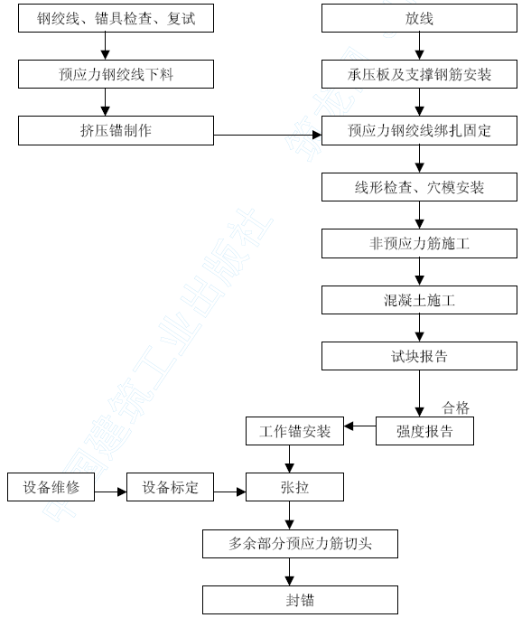
图3-1 施工流程
3.8 质量控制要点
3.8.1 预应力筋材料进场复试。
3.8.2 锚具静载锚固性能试验。
3.8.3 预应力筋下料。
3.8.4 挤压锚制作。
3.8.5 预应力筋盘圆及标志。
3.8.6 预应力筋铺设及预应力筋矢高。
3.8.7 张拉设备标定。
3.8.8 预应力筋张拉。
3.8.9 封锚。

施工生产准备

原材料规格型号及主要技术参数
4.1.1 预应力筋规格及主要技术参数
（1）本工程预应力筋采用高强度低松弛无粘结预应力钢绞线。
（2）预应力筋强度等级1860MPa，直径15.24 ㎜。
（3）钢绞线质量应符合ASTMA416-90A 标准规定，其技术性能如下：
规格 | 级别Mpa | 标准面积(m | 拉断力不小于(KN) | 伸长率不小于(%) | 油脂重量大于(g/m) | 保护套厚度(mm) | 标准直径(mm) | 净重(kg/m) | 质量(kg/m)
1*7 | 1860 | 140.00 | 260 | 3.5 | 50 | 0.8-1.2 | 15.24 | 1.24 | 1.24

锚具型号及主要技术参数
4.2.1 锚具采用I 类锚具，质量应符合GB/T14370-93 标准的规定。
4.2.2 固定端采用QMJ15-1 型挤压锚具；张拉端采用QM15-1 型夹片锚具。
4.2.3 锚具力学性能如下：

原材料取样和试验检查
4.3.1 预应力筋

 | 锚具
极限位力(KN) | ≥250
极限拉力时总应变(%) | ≥2.0(GB≥2.0)
锚具效率系数 | ≥0.95
① 每批进场的预应力筋必须是同一钢号、同在一生产条件下生产，且附有产品质量合格证明书。本工程选用低松弛强度无粘结预应力筋。
② 预应力筋下料前必须经复试合格。
4.3.2 锚具
①锚具产品必须由锚具专业生产厂家制造，锚具进场必须附产品质量合格证明书。
②预应力工程施工前必须进行锚具-预应力筋组装件静载锚固性能试验。
4.3.3 样本大小
①锚具，每1000 套同批生产的锚具作为一个抽检组，随机抽取一组试件进行试验。
②钢绞线，不超过60 吨同批进场的钢绞线作为一个抽检组，随机抽取一组试件进行试验。
4.3.4 取样方法和试验检测单位
①主要预应力材料进场后，应在业主方、监理方、总包方代表监督下取样复试。
②试验检测单位需经业主方、监理方、总包方共同认可并具有国家一级检测资质。本工程选定某市理工大学振动与强度测试中心为试验检测单位。

张拉设备标定
4.4.1 张拉设备在张拉施工前必须经国家认可的一级检测单位进行标定。本工程确定某市理工大学振动与强度测试中心为张拉设备标定单位。
4.4.2 千斤顶的标定在压力试验机上进行，应在千斤顶主动、压力试验机被动的状态下标定。
4.4.3 检测单位须根据标定结果绘制标定曲线，以便在张拉施工前依据标定曲线确定张拉参数。
4.4.4 张拉设备标定后，油泵、千斤顶及压力表必须配对使用，不得随意改变其组合。
4.4.5 张拉设备在使用、运输和保管中要注意加强保护，不得碰撞损坏。
4.4.6 千斤顶维修或油泵上的压力表损坏，以及张拉设备标定时间超过半年以上的，张拉设备必须重新进行标定。
4.4.7 张拉设备标定表如下：
4.4.8 张拉标定曲线表如下 油泵编号 千斤顶编号 压力表编号 标定日期
序号 | 1 | 2 | 3 | 4 | 5 | 6 | 7 | 8 | 9 | 10 | 11
张拉力(KN)
压力表读数(MPa)

张 拉 力 (kN)
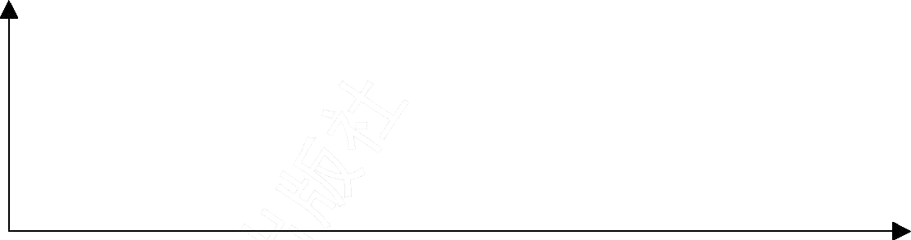
压力表读数(MPa)
千斤顶标定曲线表

主要施工机具设备规格、数量及技术性能
4.5.1 主要施工机具设备规格及数量如下表4-1：
表4-1

序号 | 设备名称规格 | 数量
1 | YDCN250 型千斤顶 | 4
2 | 角磨砂轮机 | 4
3 | ZB2×2/50 型油泵 | 4
4 | XJ 型挤压机 | 2
5 | 电焊机 | 6
6 | 无齿锯 | 2
7 | 4t汽车 | 1
4.5.2 YDCN250 型前夹持千斤顶主要技术参数如下表4-2：
表4-2
序号 | 项 目 | 参数
1 | 张拉力(kN) | 250
2 | 张拉缸面积(㎝²) | 51.1
3 | 最大张拉油压(MPa) | 50
4 | 张拉行程(㎜) | 200
5 | 回程缸面积(㎝²) | 25.1
6 | 外形尺寸(㎜) | 470×188

柱塞 | 直径 | ㎜ | 10 | 电动机 | 型号 | Y100L 2-4B5
柱塞 | 行程 | ㎜ | 6.8 | 电动机 | 功率 |  | 3.0
柱塞 | 个数 | 个 | 2×3 |  | 转数 | 转/ | 1430
转数 |  | 转/ | 1430 | 出油嘴 |  | 个 | 2
理论排量 |  | /转 | 3.2 | 用油种类 |  | HJ1 5或HJ32 号机械油
额定压力 |  | MPa | 50 | 质量 |  |  | 120
定额排量 |  | / | 2×2 | 外形 |  | ㎜ | 680×490×800
4.5.3 ZB2×2/50 型电动油泵主要技术参数如下表4-3：表4-3

预应力筋下料、标志和运输
4.6.1 预应力筋下料
(1) 预应力筋下料长度为预应力筋在构件中的直线长度+预应力筋在构件中的曲线展开长度+固定端长度+张拉端预留长度。预应力筋下料误差范围一般应控制在100 ㎜。
(2) 预应力筋下料场地应平整，不足以造成预应力筋塑料保护套破损的锐器、石块、硬性杂物等。
（3）预应力筋须须无齿锯或钢绞线切断机切割，严禁使用电弧切割。
4.6.2 预应力筋下料后，用红油标志，以保证不同位置、不同长度的预应力筋有明显区别。
4.6.3 预应力筋在保管、吊装和运输过程中，应严禁磕碰划伤预应力筋保护套，预应力筋保护套如有破损应及时用塑料电布缠绕，防止防腐油脂外溢。
4.6.4 预应力筋在施工现场应标志分类堆放。
4.6.5 预应力筋在吊装过程中，不得使用钢丝绳直接吊运。

固定端挤压锚制作
4.7.1 在预应力筋一端约75 ㎜处除去塑料保护套，清除油脂，用手轻轻旋入挤压弹簧。
4.7.2 将除去预应力筋保护套的一端，从挤压机挤压模孔穿过，装入挤压套，扶正后挤压。
4.7.3 挤压成型的挤压锚外表面应光洁无划痕。
4.7.4 挤压后钢绞线露出挤压锚端部的长度不小于2～5 ㎜。
4.7.5 挤压后挤压锚两端均应露出挤压弹簧。
4.7.6 挤压锚高压油泵压力表表压应稳定在35±5MPa 范围内，超出范围的，应将挤第5章

预应力筋铺设和承压板安装
5.1.1 预应力筋应严格按预应力筋布筋图铺设。具体位置和数量，详见预应力筋布筋图。
5.1.2 预应力筋铺设时要严格控制预应力筋矢高，预应力筋矢高以支撑钢筋高度予以保证，支撑钢筋的位置和高度详见预应力筋线形图。 筋。 应力筋其张拉端外露部分长度必须满足张拉工艺要求。 证预应力筋曲线矢高和承压板位置准确。 铲除可能影响张拉的残留混凝土，保证锚具与承压板之间安装紧密。 持周围环境卫生。
5.1.3 保证梁内的预应力筋矢高。预应力筋曲线线形顶点及反弯点必须设置支撑钢筋。
5.1.4 支撑钢筋采用直径不小于10 ㎜钢筋制作，支撑钢筋立柱间的距离不得大于2000㎜。 5.1.5 安装时应严格按预应力筋线形图给定的位置安装。
5.1.6 预应力筋铺设时应保持顺直，相互间不得扭绞。
5.1.7 铺筋时预应力筋必须通过承压板，且与承压板保持垂直，承压板应固定牢固。
5.1.8 螺旋筋应紧靠承压板并固定牢固。
5.1.9 一端张拉的预应力筋，固定端挤压锚具应紧靠承压板；一端或两端张拉的预
5.1.10 承压板、螺旋筋以及预应力筋铺设后均应牢固。
5.1.11 无论何时都严禁重压或碰撞预应力筋、承压板、支撑钢筋和端部预埋件，保证预应力筋曲线矢高和承压板位置准确。
5.1.12 浇筑混凝土前应保证预应力筋外包皮完好，如有破损必须用塑料电布缠好。
5.1.13 应避免各种预埋管线抬高或降低预应力。
5.1.14 任何时候不得切断预应力筋，不得将预应力筋裸露于孔洞中。
5.1.15 预应力筋铺设、绑扎后在张拉端安装穴模，穴模安装时，不应污染周围环境。

穴模清理及锚具安装
5.2.1 在混凝土浇筑后的适当时间及时清理穴模，
5.2.2 清理穴模时要注意随时清除穴模周围的杂物，特别是废弃的穴模碎块，以保持周围环境卫生。
5.2.3 手工剥去预应力筋外露部分塑料保护套，清理油脂并安装夹片。
5.2.4 夹片安装时应保证夹片之间缝隙均匀，端面平齐，注意切不可少装夹片。
5.2.5 锚具人工预紧前，锚环应紧贴承压板。

张拉
5.3.1 张拉混凝土质量的要求
（1）张拉前应清理承压板并检查承压板正面的混凝土质量，混凝土表面不应存在影响张拉的质量缺陷。
（2）浇筑混凝土时，派人员跟班看护。
（3）张拉时混凝土强度不得低于设计强度的75%。
5.3.2 张拉
（1）张拉前总承包方向分包方提供混凝土强度报告，并由业主、监理、总包单位三方共同签发张拉令。
（2）张拉时全部采用超张拉，张拉程序为0→0.1δcon→1.03δcon，并一次张拉到位。
（3）张拉时实际张拉控制应力不得大于钢绞线标准强度的0.7fptk。
（4）两端同时张拉时，张拉到位后先锚固一端，然后再锚固另一端。
（5）张拉记录应如实反映张拉结果。张拉过程中应及时校核预应力筋的伸长值，如伸长值超出计算值的允许范围应暂停张位，及时查明原因并采取措施后方可继续张拉。
（6）张拉方向从一侧向另一侧依次对称张拉。
（7）张拉后切除多余部分的预应力筋，切除时严禁用电焊方法。
（8）预应力筋多余部分切除后，锚具夹片外的预应力筋外露长度不应小于30 ㎜。
（9）预应力筋多余部分切除后应及时封锚，避免锈蚀。
5.3.3 下列情况不应进行预应力张拉
（1）上层混凝土浇筑时，下层不应进行预应力张拉；
（2）夜间照明难以准确读取测量读数时。 套后浇膨胀混凝土。
5.3.4 封锚
（1）锚具的封锚程序为：切除外露多余的预应力筋-锚具表面涂防腐涂料或加防护套后浇澎涨混凝土。
（2）封锚时穴洞内应填充密实。
5.3.5 施工时应提供的必要保证
（1） 预应力筋铺设时，非预应力钢筋以及各种预留管道均不得影响预应力筋矢高。曲线矢高和承压板位置准确。尤其是上层非预应力筋绑扎过程中要特别防止踏压损坏预应力筋。
（2）严禁重压或碰撞预应力筋、承压板、支撑钢筋和端部预埋件，保证预应力筋损坏预应力筋。
（3）浇筑混凝土时应保证张拉、锚固区振捣密实，保证混凝土质量不影响张拉施工。
（4）混凝土浇筑时，振捣棒不得碰撞预应力筋及其预埋件。
（5）预应力筋张拉后方可拆除底模和下部支撑。
（6）模板、脚手架安装时，不得影响张拉端预应力工程施工。
（7）保持脚手架高度在张拉端预应力筋水平高度以下300～500 ㎜。
（8）张拉施工时，非张拉施工人员应远离张拉施工现场。
（9）在梁预应力筋与非预应力筋冲突时，以调整非预应力筋为主。张拉端模板应给预应力筋留洞孔。

质量、安全保证措施

质量保证措施
6.1.1 施工中，各级、各类人员要严格执行国家现行的质量法律、法规、技术标准、规范和企业内部关于质量保证的标准、文件。
6.1.2 工程施工过程中，除设计变更外均应执行本方案，尤其是主要施工方法。施工方案如确需调整，必须经业主方、监理方、设计方同意。
6.1.3 工程开工前召集施工现场管理人员、班组针对本工程特点进行技术交底。
6.1.4 每道工序结束后，均需经自检和专职质检人员检查、认定合格方可进行下道工序的施工。
6.1.5 雨期施工时应保证预应力筋外表面干燥，避免由于下料标记不清造成材料混乱。
6.1.6 每道工序结束均应按规定要求填写隐蔽工程记录、张拉记录和施工日记等施工方案记录。

安全保证措施
6.2.1 施工中，各级、各类人员要严格执行国家现行的有关安全生产、文明施工方面的法律、法规、标准和文件。
6.2.2 工程开工前召集施工现场管理人员、班组长针对本工程特点进行安全技术交底，落实安全生产责任制；对施工人员进行全员安全教育。
6.2.3 施工人员进入施工现场必须戴安全帽；2 米以上高度施工时，必须系安全带。
6.2.4 机械设备上的安全防护装置必须齐全、有效。
6.2.5 屋面施工时，八级以上的大风天气应停止施工。
6.2.6 现场施工用电应由专人负责，其他人不得随意移动、拆卸电气线路和用电设备。
6.2.7 施工过程中应定期或不定期的组织进行安全检查、召开安全会，布置和检查安全生产工作。
6.2.8 特种岗位作业人员应持证上岗。
6.2.9 张拉作业时，任何人不准站立在千斤顶的后面。
6.2.10 雷、雨、大风等恶劣天气不应进行焊接施工作业。
6.2.11 潮湿地面焊接时，必须采取防潮绝缘措施，否则不应进行焊接施工作业 。

